Informe de evidencias
Actividad 4 de Integraciones Web
  - TurnosRed · Darío · 21 de septiembre de 2026
Esta entrega presenta la propuesta conceptual y técnica del módulo Pacientes y Turnos, la documentación de la API existente y su verificación en Postman usando una URL base centralizada.
La colección TurnosMed API ejecutó 47 solicitudes con 117 aserciones aprobadas y ninguna fallida. El nuevo módulo de pacientes se entrega como contrato propuesto; sus dos rutas aún no están implementadas.
Repositorio de la actividad 4 en GitHub
https://github.com/drv666/TurnosRed/tree/api4

Correspondencia con la consigna
Requisito | Archivo o evidencia
Propuesta de Pacientes y Turnos | pacientes-turnos.md: entidades, reglas, interfaces TypeScript, dos endpoints y ejemplos JSON.
Variable baseUrl | Colección TurnosMed API: http://localhost:3004. Capturas de configuración y petición exitosa.
Documentación integral | README.md: 21 operaciones existentes, parámetros, bodies, respuestas, errores e instalación.
Repositorio y exclusiones | src/, src/data/, package.json y .gitignore. Sin node_modules, dist ni .env versionados.
Documento de evidencias | Este PDF y copia editable en Word. Capturas originales en docs/capturas-api4.

Alcance de la actividad
El archivo recibido se llama Actividad 4.docx, aunque su encabezado interno indica Actividad 2. Se resolvieron sus consignas expresas. El nombre TurnosMed de la consigna corresponde aquí al proyecto TurnosRed.
El módulo de estudio se titula Seguridad, testing y despliegue. Esta entrega no afirma implementar JWT, despliegue productivo ni una nueva base de datos, porque esos desarrollos no aparecen en las consignas del archivo de actividad.

1 Propuesta de Pacientes y Turnos
El archivo pacientes-turnos.md define al paciente con ID interno, DNI como texto, nombre, apellido, fecha de nacimiento y contacto. El turno referencia paciente y profesional, con inicio y zona horaria, duración y estado. Los datos de ejemplo son ficticios.
Endpoint propuesto | Finalidad y resultado previsto
POST /pacientes | Registrar al paciente. 201 con ID generado; 400 por datos inválidos y 409 por DNI duplicado.
POST /pacientes/:pacienteId/turnos | Asignar un turno. 201 con referencias y estado pendiente; 400 por datos inválidos, 404 por referencias ausentes y 409 por falta de disponibilidad.
Clean Architecture separa dominio, casos de uso, puertos de persistencia/agenda y adaptadores HTTP. La reserva atómica y las reglas de disponibilidad quedan especificadas para una implementación futura.
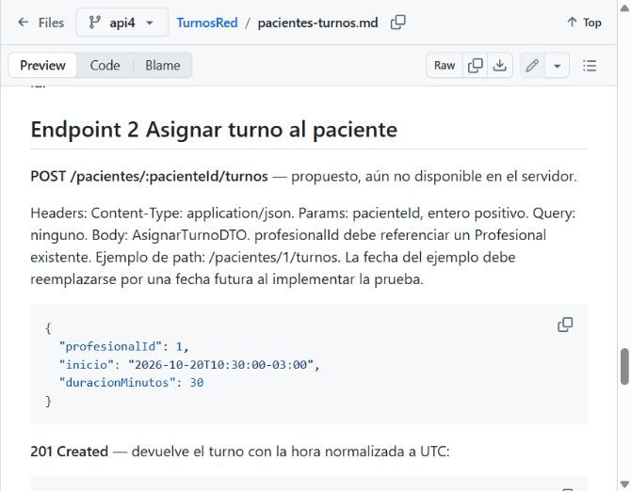
Figura 1. Extracto real de pacientes-turnos.md renderizado en GitHub: contrato y JSON de solicitud del segundo endpoint.
Leer la propuesta completa

2 Variable baseUrl en Postman
Se configuró baseUrl a nivel de colección con valor http://localhost:3004. Se seleccionó No environment para impedir que un entorno de entregas anteriores sobrescribiera esa variable.
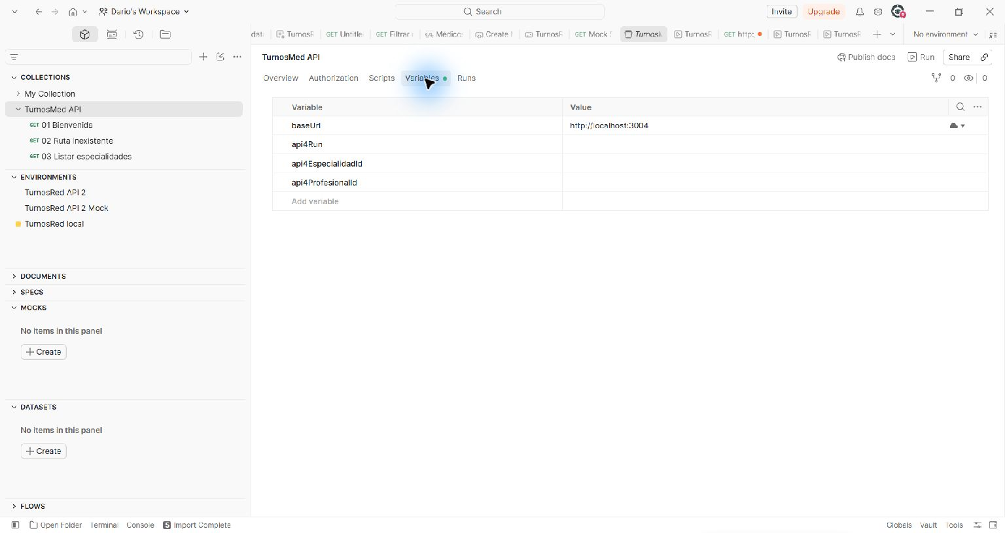
Figura 2. La colección TurnosMed API muestra baseUrl y su valor.
Las 47 URLs guardadas comienzan con {{baseUrl}}. La solicitud GET /especialidades confirmó la resolución de la variable: respondió 200 OK, devolvió un arreglo JSON y aprobó sus dos pruebas.
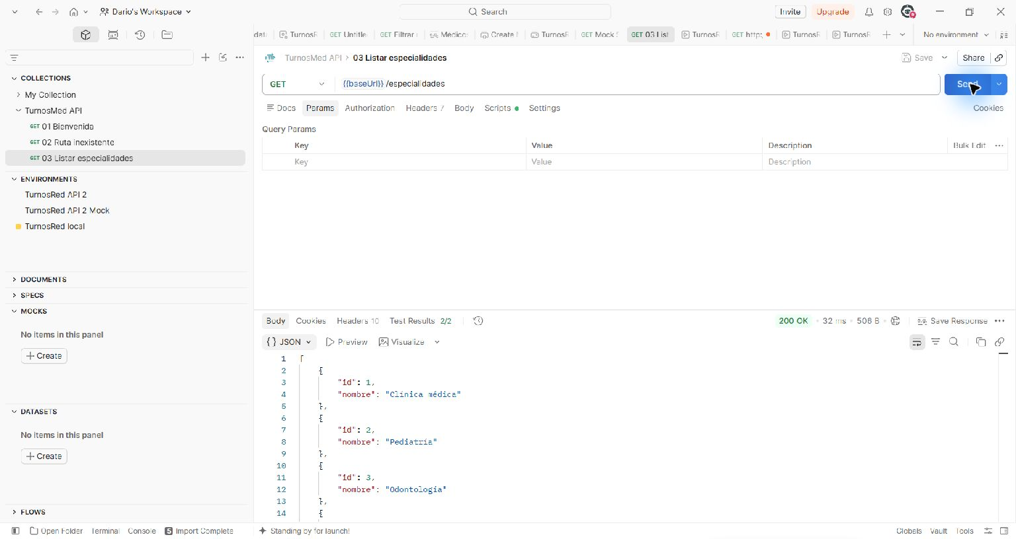
Figura 3. Petición con {{baseUrl}}/especialidades, respuesta 200 OK y Test Results 2/2.

3 Resultados de las pruebas
El Runner de Postman ejecutó la colección completa, en orden y con una iteración, contra el servidor de la actividad 4. Las solicitudes cubren Especialidades, Profesionales, Médicos, Turnos y las rutas generales.
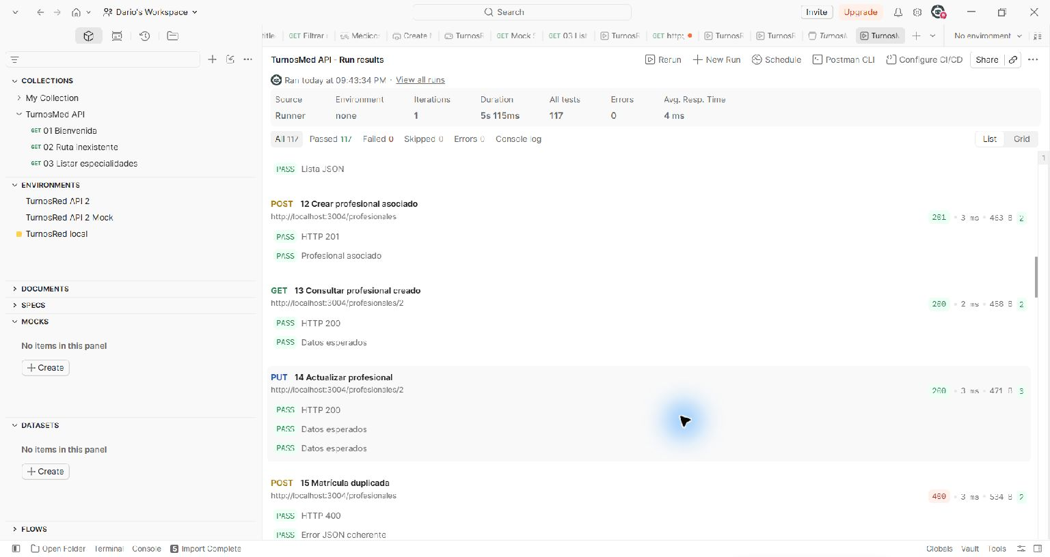
Figura 4. Ejecución real: 117 pruebas aprobadas, 0 fallidas, 0 omitidas y 0 errores; Environment none. Las URLs resueltas usan localhost:3004.
Comprobación | Resultado observado
Colección TurnosMed API | 47 solicitudes; 117 aserciones aprobadas.
Suite de código | 13 pruebas aprobadas y 0 fallidas, ejecutadas en un proceso.
Compilación TypeScript | Aprobada mediante tsc.
Revisión ESLint | Aprobada, sin errores.
Resolución de baseUrl | Comprobada en la petición individual y en el Runner.

Interpretación
Las respuestas 400 y 404 de los casos negativos son resultados esperados, comprobados por las aserciones. La colección crea sus propios registros ficticios y los elimina al finalizar.
Durante la instalación, Windows bloqueó el proceso secundario de esbuild. Se completó npm ci con --ignore-scripts; después funcionaron la compilación, ESLint, las 13 pruebas y el servidor compilado. npm informó una vulnerabilidad moderada en dependencias heredadas; esta actividad no incluyó actualizar esas dependencias.
Los resultados no prueban los endpoints futuros de pacientes. Sus casos de aceptación se documentan como pendientes de implementación, sin presentarlos como ejecutados.
Registro de verificaciones

4 README renderizado en GitHub
El README documenta cada operación con método y path, función, Params, Query, Body, respuestas exitosas y errores. También contiene instrucciones para instalar, ejecutar y probar el proyecto.
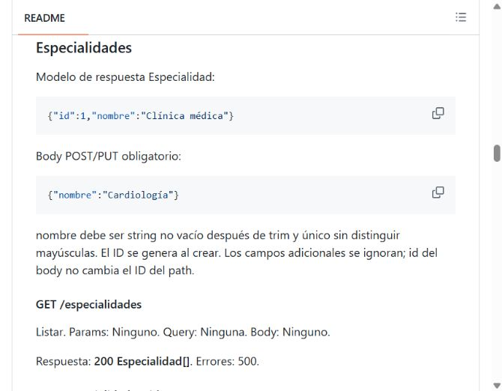
Figura 5. Modelo JSON, body de entrada y documentación de GET /especialidades.
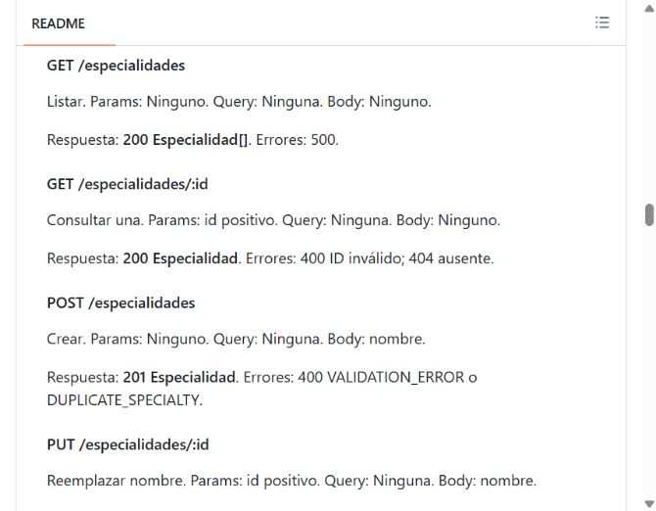
Figura 6. Referencia de GET, GET por ID y POST de Especialidades. El README continúa con las demás operaciones.

5 Archivos publicados en el repositorio
La rama api4 incluye el código fuente, los JSON ficticios, la colección y la documentación. Las carpetas node_modules y dist no aparecen entre las carpetas publicadas.
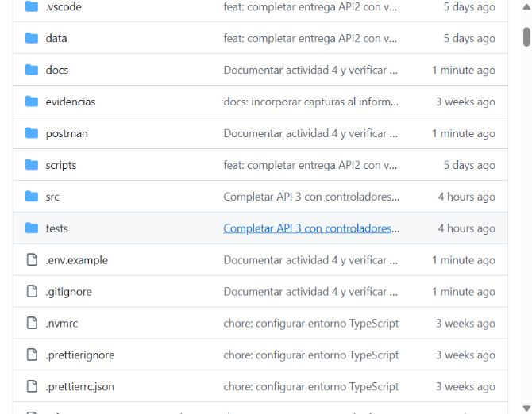
Figura 7. Carpetas publicadas, src y .gitignore en la raíz del repositorio.
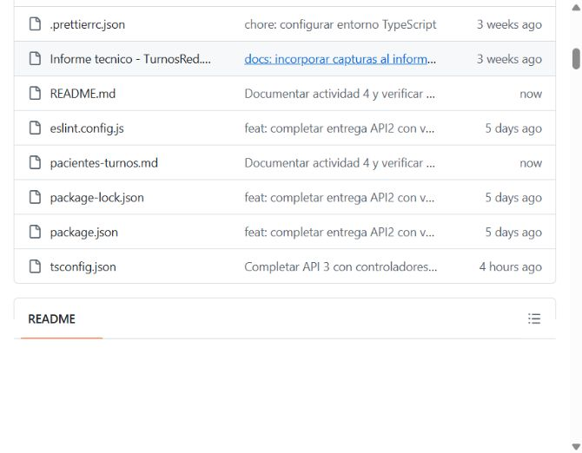
Figura 8. README.md, pacientes-turnos.md, package.json y package-lock.json publicados.

6 Exclusiones y entrega
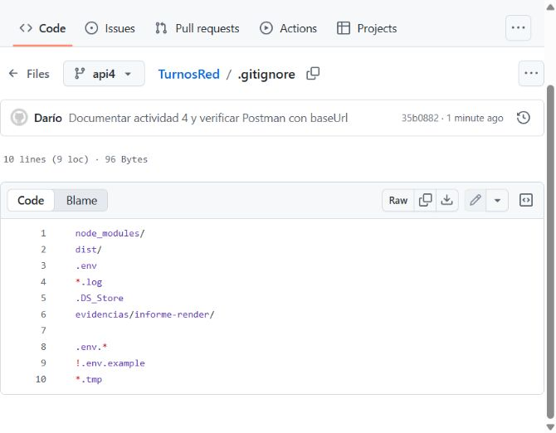
Figura 9. .gitignore publicado: exclusión de node_modules/, dist/ y .env. .env.example se conserva como plantilla sin secretos.
Además de la captura, git check-ignore confirmó las tres exclusiones. La revisión de git ls-files no encontró dependencias generadas, dist ni .env entre los archivos versionados.

Archivos para presentar
La carpeta M-4/Entrega contiene el ZIP del proyecto documentado, este informe en PDF y su versión Word editable. El ZIP incluye código fuente, datos ficticios, propuesta, README, colección Postman e informe con capturas.
Enlace de GitHub para copiar en la entrega
https://github.com/drv666/TurnosRed/tree/api4

Asistencia y revisión
Codex asistió en el diseño, redacción, preparación de la colección y verificaciones técnicas. Las capturas reflejan ejecuciones reales de Postman y páginas reales de GitHub. La referencia se contrastó con las rutas, controladores, servicios y validaciones del proyecto.
El paso restante es que el estudiante revise los archivos y los cargue en el campus. No se realizó una entrega automática en la plataforma educativa.

